03-174 ГАЗ-13 "Чайка" советский представительский легковой автомобиль большого класса, заднеприводный, дверей 4, мест 5+2, багаж 70 кг, снаряжённый вес 2.1 тн, полный вес 2.625, ЗМЗ-13/ЗМЗ-13Д 195 лс, 160 км/час, 3179 экз., г. Горький 1959-81 г.

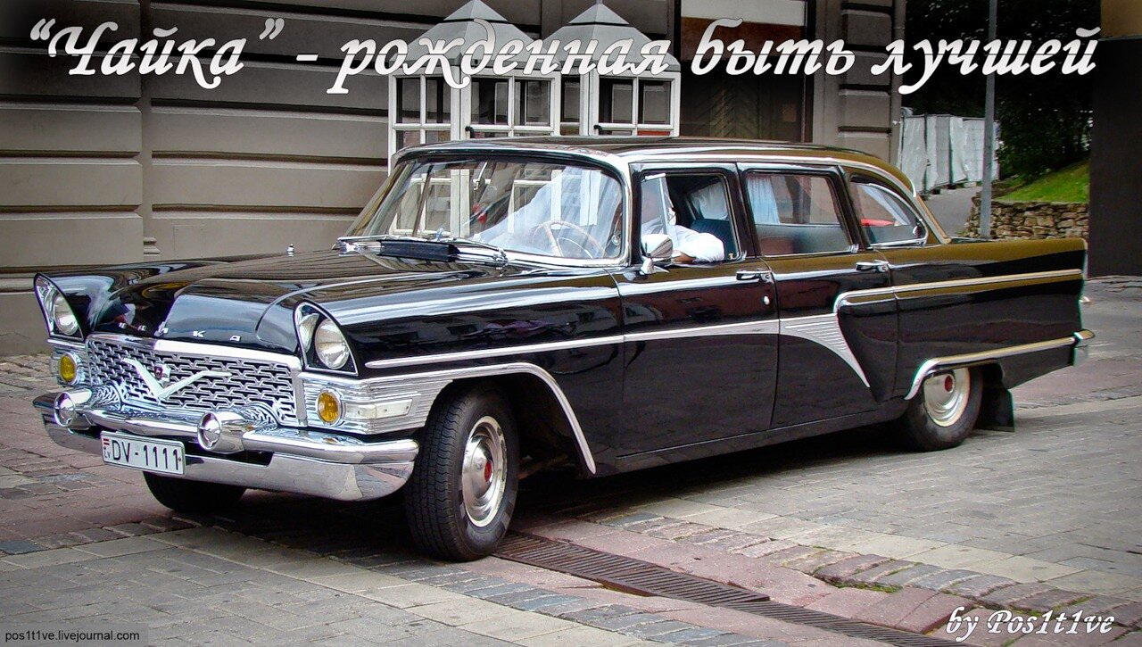

Оригинал взят у pos1t1ve в Чайка - рожденная быть лучшей
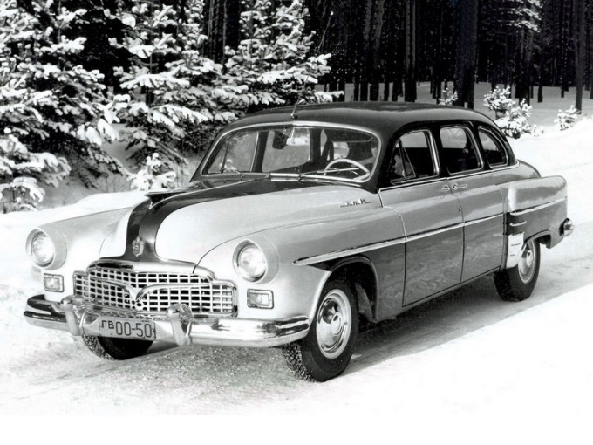
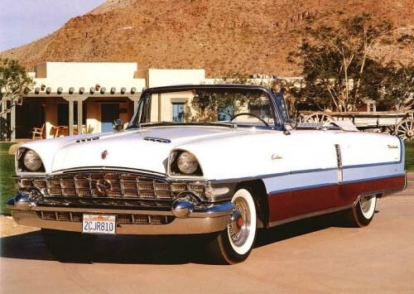
В 1959 году на свет появилась "Чайка" - наследница знаменитого ГАЗ-12 ЗиМ. Автомобиль, созданный словно в другой, параллельной реальности, ярко выбивался из однообразного транспортного потока тех лет, состоявшего из Волг и Москвичей. Автомобиль заставлял сворачивать головы, словно длинноногая красотка, а если где-то останавливался - тут же привлекал внимание десятков зевак. Привлекал, потому что не мог не привлечь. Ведь не случайно "Чайку" называют самой красивой машиной Советского Союза....
Решение о создании "Чайки" назрело в середине пятидесятых годов, когда стало понятно, что ЗиМ, стартовавший в производстве сразу после войны - уже безнадежно устарел. Тяжелый, высокий автомобиль на фоне своих стремительных и приземистых американских собратьев смотрелся уже откровенным анахронизмом. Меж тем, поначалу конструкторы планировали лишь модернизировать ЗиМ - так появился автомобиль ГАЗ-12В "Чайка". Несмотря на модную двухцветную окраску и фейслифтинг, ЗиМ не убавил в весе и не стал современнее - возможности для модернизации были исчерпаны. Тогда к созданию нового образа подключился знаменитый художник Лев Еремеев (автор стайлинга ГАЗ-21), который оказался так же и "крестным отцом" ЗиЛа-111 и, что объясняет схожесть двух моделей.
Попытка осовременить ЗиМ. ГАЗ-12В, 1955 г.
Однако после многочисленных опытов коллектив приходит к выводу, что сделать ЗиМ современнее уже не удастся. Начиная с середины пятидесятых годов на заводе начинаются работы по темам "Чайка" и "Стрела", однако нельзя сказать, что образ будущего автомобиля складывался легко и быстро. В это же время на ЗиЛе начинается работа по аналогичному проекту. Тогда они ещё значительно отличались друг от друга. Первые наброски проекта под названием "Москва" являли собой весьма тяжеловесный и консервативный облик, ничем не похожий на привычный нам стремительный силуэт последующего "стоодиннадцатого" ЗиЛа
В 1956 году НАМИ закупает для всестороннего исследования несколько образцов американских автомобилей Паккард и Империал. В их числе Packard Caribbean и Packard Patrician, оба 1956 модельного года. Существует легенда о проведении в НАМИ закрытой выставки только для членов коммунистической партии (безпартийный советский житель мог "не выдержать" культурного шока от столкновения с заокеанским авто), после которой часть автомобилей была передана на ГАЗ, а часть - на ЗИЛ для всестороннего исследования. Так или иначе, Паккарды попадают на Горьковский Завод.
Packard Caribbean
Именно Паккарду "Чайки" обязаны характерными утопленными под козырьки фарами, повторителями повторов и "зубастой" решеткой радиатора. Эмблемы на этих решетках, впрочем, несут разный смысл: у Чайки это стилизованное изображение птицы, у американского автомобиля - буква V, аллегория к мототору V8. Вместе с тем, говорить о том, что Чайка являлась полной копией Паккарда, было бы не верно. При очевидных стилистических заимствованиях у "изучаемых" образцов, она обладала иным по типу кузовом, совершенно другой схемой остекления, формой боковин и задка.
Оригинальными являлись и так называемые "сложенные крылья", образованные хромированной накладкой и вытянутой формой заднего крыла. Чайку можно считать квинтэссенцией "аэро" стиля в советском автомобилестроении, первым и ярчайшим его представителем.
Наталья Колесникова (директор музея истории Горьковского Автозавода) рассказывала, что как-то на одной из экскурсий спросили Лебедева (дизайнер ГАЗа Б.Б.Лебедев - прим. автора):
— А почему автомобиль назвали "Чайка"?
на что Лебедев ответил:
— Решение так назвать автомобиль родилось очень быстро, будущий автомобиль должен был стать классом выше до сих пор выпускавшихся на заводе, поэтому, если есть Волга, то над ней должна парить Чайка.
Однако, в официальной Автоэкспортовской брошюре опубликовали более красивую версию: "Горьковчане — жители города, стоящего на Волге, — часто любуются красивым, стремительным полетом чаек над гладью великой реки, И когда встал вопрос о том, как назвать новую легковую машину высшего класса ГАЗ-13, горьковчане автомобилестроители выбрали ей имя «Чайка»."
Первые опытные образцы автомобиля несколько отличались от последующих. В частности, на фотографиях заметен необычный стилистический элемент - накапотная фигурка чайки. На серийные автомобилях от неё отказались, видимо, из соображений безопасности для пешеходов, как это было со второй серией "двадцать-первой Волги".
В 1957 году опытная партия из 9 "Чаек" (различные источники называют разные цифры) отправилась в пробег протяженностью 21 000 км. Все автомобили имели модную в ту пору двухцветную окраску (бежевый с красным или бежевый с салатовым)
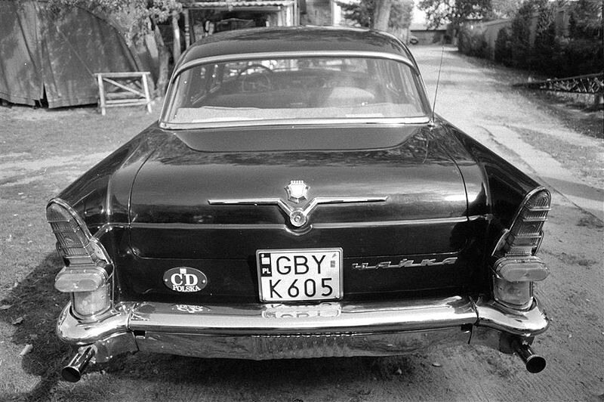
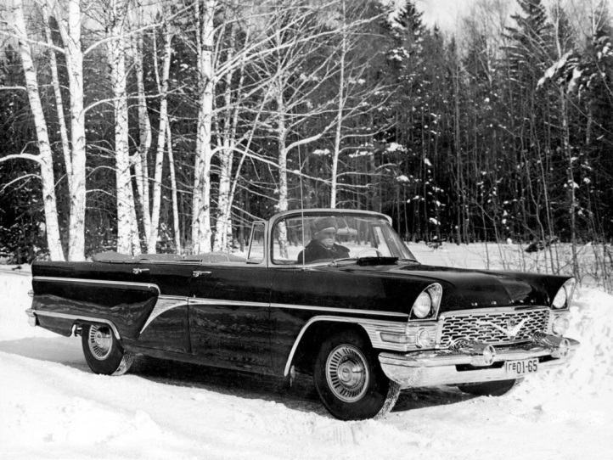
1958 год становится звездным часом для Чайки. Она участвует в экспозиции советского стенда на первой послевоенной всемирной Выставке в Брюсселе. Советский стенд тогда произвел фурор и был признан лучшим, а всего за время выставки его посетило 30 миллионов человек. Конечно, это не означает, что горьковские автомобили автоматически были признаны лучшими в мире. Хотя бы потому, что выставка была не профильной, да и американцы свои авто не привезли. Однако, Диплом был безусловным признанием достижений советской конструкторской школы.
В 1959 году уже другой экземпляр в качестве "нашего ответа Чемберлену" экспонировался на советской выставке в Нью-Йорке вместе с ГАЗ-21 "Волга". Надо сказать, что советские автомобили вызвали не меньший интерес у американцев, чем штатовские автомобили на аналогичной выставке в Москве.
Как уже отмечалось выше, "Чайка" со своими скромными объемами производства и распределительной системой никогда не попадала на розничный рынок. После двух капремонтов автомобиль вообще полагалось утилизировать. Лишь в семидесятых годах Брежнев разрешил зарабатывать на ГАЗ-13 деньги - машины передавались в ЗАГСы, где любой желающий за 50 рублей мог взять представительский автомобиль на прокат через систему "Трансагенства". "Волга" при этом стоила 25 рублей. Так что сдача лимузинов в аренду - изобретение сорокалетней давности.
Помимо ЗАГСов, "Чайки" обслуживали Интурист, диппредставительства зарубежных стран, министров, военные парады, советских послов за рубежом и звезд, посещающих СССР. автомобиль даже имелся в распоряжении Спасо-Хаус в Москве (посольство США)
В разное время Чайки были подарены Валентине Терешковой, Фиделю Кастро, Георигию Жукову, Михаилу Шолохову, Галине Улановой. Автомобиль, Терешковой, кстати, был единственной машиной, окрашенной в белый цвет. Все Чайки покидали ворота завода исключительно черными. Сказать что либо про Фиделя Кастро сложно, однако утверждение, что "Чайки" принадлежали нашим именитым соотечественникам - неверно. "Чайки" просто были прикреплены к ним и обслуживались, например, Московской автобазой №12 (позже Первый Автокомбинат). Автомобиль же Жукова являлся, по сути, заменой устаревшему ЗиСа-110.
Поэтому в привычном нам понимании, "Чайка" никогда ни кому ни принадлежала, только обслуживала. Причины, побудившие руководство страны запретить продажу машины, называются разными. Коллекционер Дмитрий Долматовский, в частности, считает, что это было банальным разделением на "начальников" и "дураков". Есть и другое объяснение: розничная цена "Чайки" составила бы 17 500 рублей, что при цене на Волгу в 5 500 рублей, было просто астрономической суммой. Заботясь о так называемом "социальном равенстве", руководство решило машину в розницу вообще не пускать. Впрочем, реальную цену, "Чайка" все-так обрела. В зависимости от целостности экземпляра, называются суммы от 15 до 60 тысяч долларов.
Вопреки ещё одному расхожему мифу, львиная доля выпущенных "Чаек" была седанами, а не лимузинами. Кузов не имел стеклянной перегородки, зато оснащался двумя откидывающимися сидениями. Лимузин с индексом ГАЗ-13А выпускался в исчезающе-малых объемах. Ещё одной модификацией был ГАЗ-13Б - фаэтон. Он часто использовался для парадов и приемов именитых гостей.
Кроме того, латвийскй завод РАФ штучно выпускал эмбюленсы скорой помощи на базе "Чаек". Они были лишены цветографических схем и мигалок, однако оснащены оборудованным салоном со всем необходимым. Так как автомобили выпускались индивидуально, они не имели какой-либо маркировки и отличались друг от друга внешне.
На базе списанных Чаек создавались и киносъемочные автомобили: задняя часть крыши срезалась а на её месте устанавливался кронштейн для камеры. Машина имела отличную плавность хода, динамику и позволяла качественно снимать "дорожные" сцены.
Впрочем, сама "Чайка" тоже побывала актрисой, в том числе американского кинематографа. В известном фильме по тематике Холодной Войны "Огненный лис" с Клинтом Иствудом, Чайка играет роль автомобиля агентов КГБ. Пикантность ситуации придает факт, что на Чайке за главным героем осуществляется "скрытое наблюдение". Надо быть очень далеким от советских реалий человеком, что бы представить, как выглядела бы такая "слежка" в СССР начала восьмидесятых, наводненном Жигулями и "двадцать-четвертыми" Волгами.
Побывала "Чайка" и на тесте передачи Top Gear. Несмотря на безусловный профессионализм Джереми Кларксона, ожидать от убежденного антикоммуниста положительных оценок советского автомобиля не приходится. В ходе теста эксцентричный эксперт умудрился сломать коробку передач...
В 1961 году предпринимается попытка модернизировать "Чайку": она получает новый передок, сдвоенные по моде тех лет фары, иные бампера. Однако в серию машина так и не пошла. Существуют версия, что тем самым завод "наказали" за попытку соперничества с ЗиЛом, выпускающим сходный по стайлингу автомобиль более высокого "номенклатурного" класса. Чайка так и осталась неизменной внешне до конца производства, а вот ЗиЛ-111 в 1962 году получил осовремененную мордочку, задние фонари, литеру "Г" в названии и выпускался до 1966 года.
Разумеется, с таким примечательным автомобилем связано множество интересных историй. Вот лишь некоторые из них.
Вопреки, регламенту, Начальник пожарной охраны Москвы обладал собственной "Чайкой" и во время крупных пожаров его ярко-красный автомобиль, снабженный спецсвязью, можно было заметить поблизости от места происшествия. Более того, существовали даже железнодорожные дрезины на базе отслуживших свое машин.
В коллекции автомобильного музея Дмитрия Долматовского находится уникальная , последняя из выпущенных "Чаек". По легенде, она была подарена патриарху Пимену после известия о том, что он пересел на японский автомобиль Ниссан Президент (взамен устаревшего ЗиС-110). Возмущенный Брежнев отдал приказ немедленно собрать экземпляр для патриарха. Однако, на этом приключения автомобиля не закончились. В конце семидесятых Москву посетил знаменитый Пьер Карден, пожелавший увидеться с Пименом. Личная "Чайка" Патриарха Кардену очень понравилась и через несколько месяцев в адрес Патриархии пришла посылка с запиской и выкройками. Кадрен рассудил, что не чета такому представительскому автомобилю иметь такой "бедный" салон и выслал драп цвета крем-брюле...
В 1977 году на смену именитому автомобилю приходит наследница - ГАЗ-14. Несмотря на современную конструкцию, ещё больший комфорт для пассажиров и техническую новизну, этой машине не суждено было занять место предшественницы в сердцах людей. Строгий, безликий "кирпичный" образ, являющийся симбиозом американских дредноутов и Мерседеса, сильно диссонировал с летящим, воздушным и роскошным стайлингом предыдущей машины.
Вступая в противоречие с "суеверной" цифрой в собственном названии, Чайка прожила долгую и счастливую "конвейерную" жизнь. Обслуживая сильных мира сего, украшая собой многочисленные фестивали, выставки , а порой и незабываемые свадебные мгновения в жизни соотечественников, "Чайка", покачиваясь на плавной подвеске, переехала в двадцать-первый век, где стала уже по-настоящему раритетным и любимым автомобилем. ГАЗ-13 был сто-процентным отражением эпохи избыточных размеров, автомобильной роскоши, хрома и аэро-стиля. К ушедшим временам едва ли стоит относиться с сожалением, однако, глядя на вытянутые хвостовые "плавники" Чайки становится как-то особенно обидно, что таких Автомобилей с большой буквы наша страна больше не выпускает...

ГАЗ-13 «Чайка» технические характеристики
Годы выпуска | 1959-1981 гг.
Тип кузова: | 4-х дв.седан,4-х дв.лимузин,4-х дв.фаэтон
Количество мест | седан-7, фаэтон-6
Компоновка: | переднемоторная, заднеприводная
Габариты
Длина | 5600 мм.
Ширина | 2000 мм.
Высота | 1620 мм.
Колёсная формула | 4 х 2
Колёсная база: | 3250 мм.
Колея переднх/задних колес | 1540 / 1530 мм.
Дорожный просвет(клиренс) | 180 мм.
Масса | 2100 кг.
Двигатель
Двигатель ГАЗ-13 (ЗМЗ-13)(ЗМЗ-13Д) | четырехтактный, нижнеклапанный.
Система питания | четырёхкамерный карбюратор
Число цилиндров | 8
Порядок работы цилиндров | 1-5-4-2-6-3-7-8
Диаметр цилиндров | 100 мм.
Ход поршня | 88 мм.
Степень сжатия | 8,5
Рабочий объём: | 5526 см³
Мощность: | 195 л.с. при 5600 об/мин.
Крутящий момент | 412 Н*м/2500 об.мин.
Трансмиссия
Автоматическая | гидромеханическая
Количество передач | 3
Передаточное число 1-ой | 2,84
Передаточное число 2-ой | 1,62
Передаточное число 3-ой | 1
Передаточное число задней | 1,72
Подвеска передняя | независимая, рычажная
Подвеска задняя | полуэллиптические рессоры
Рулевое управление | шестерня-рейка
Передние тормоза | дисковые
Задние тормоза | барабанные
Тормоза | двухколодочные
Общие характеристики
Марка бензина | АИ-80
Расход топлива | 21 л. на 100 км.
Разгон до 100км/ч | 20 сек.
Максимальная скорость | 160 км/ч.
Радиус разворота | 7,3 м.
Колёса
Размер шин | 8,20 х 15
Давление в шинах | 1,7 кГ/см

Модификации ГАЗ-13 «Чайка»
ГАЗ-13 | закрытый четырехдверный кузов
ГАЗ-13А | модификация с установленной внутренней перегородкой
ГАЗ-13Б | открытый кузов типа «фаэтон» или «кабриолет»
ГАЗ-13С | санитарный вариант с кузовом универсал
